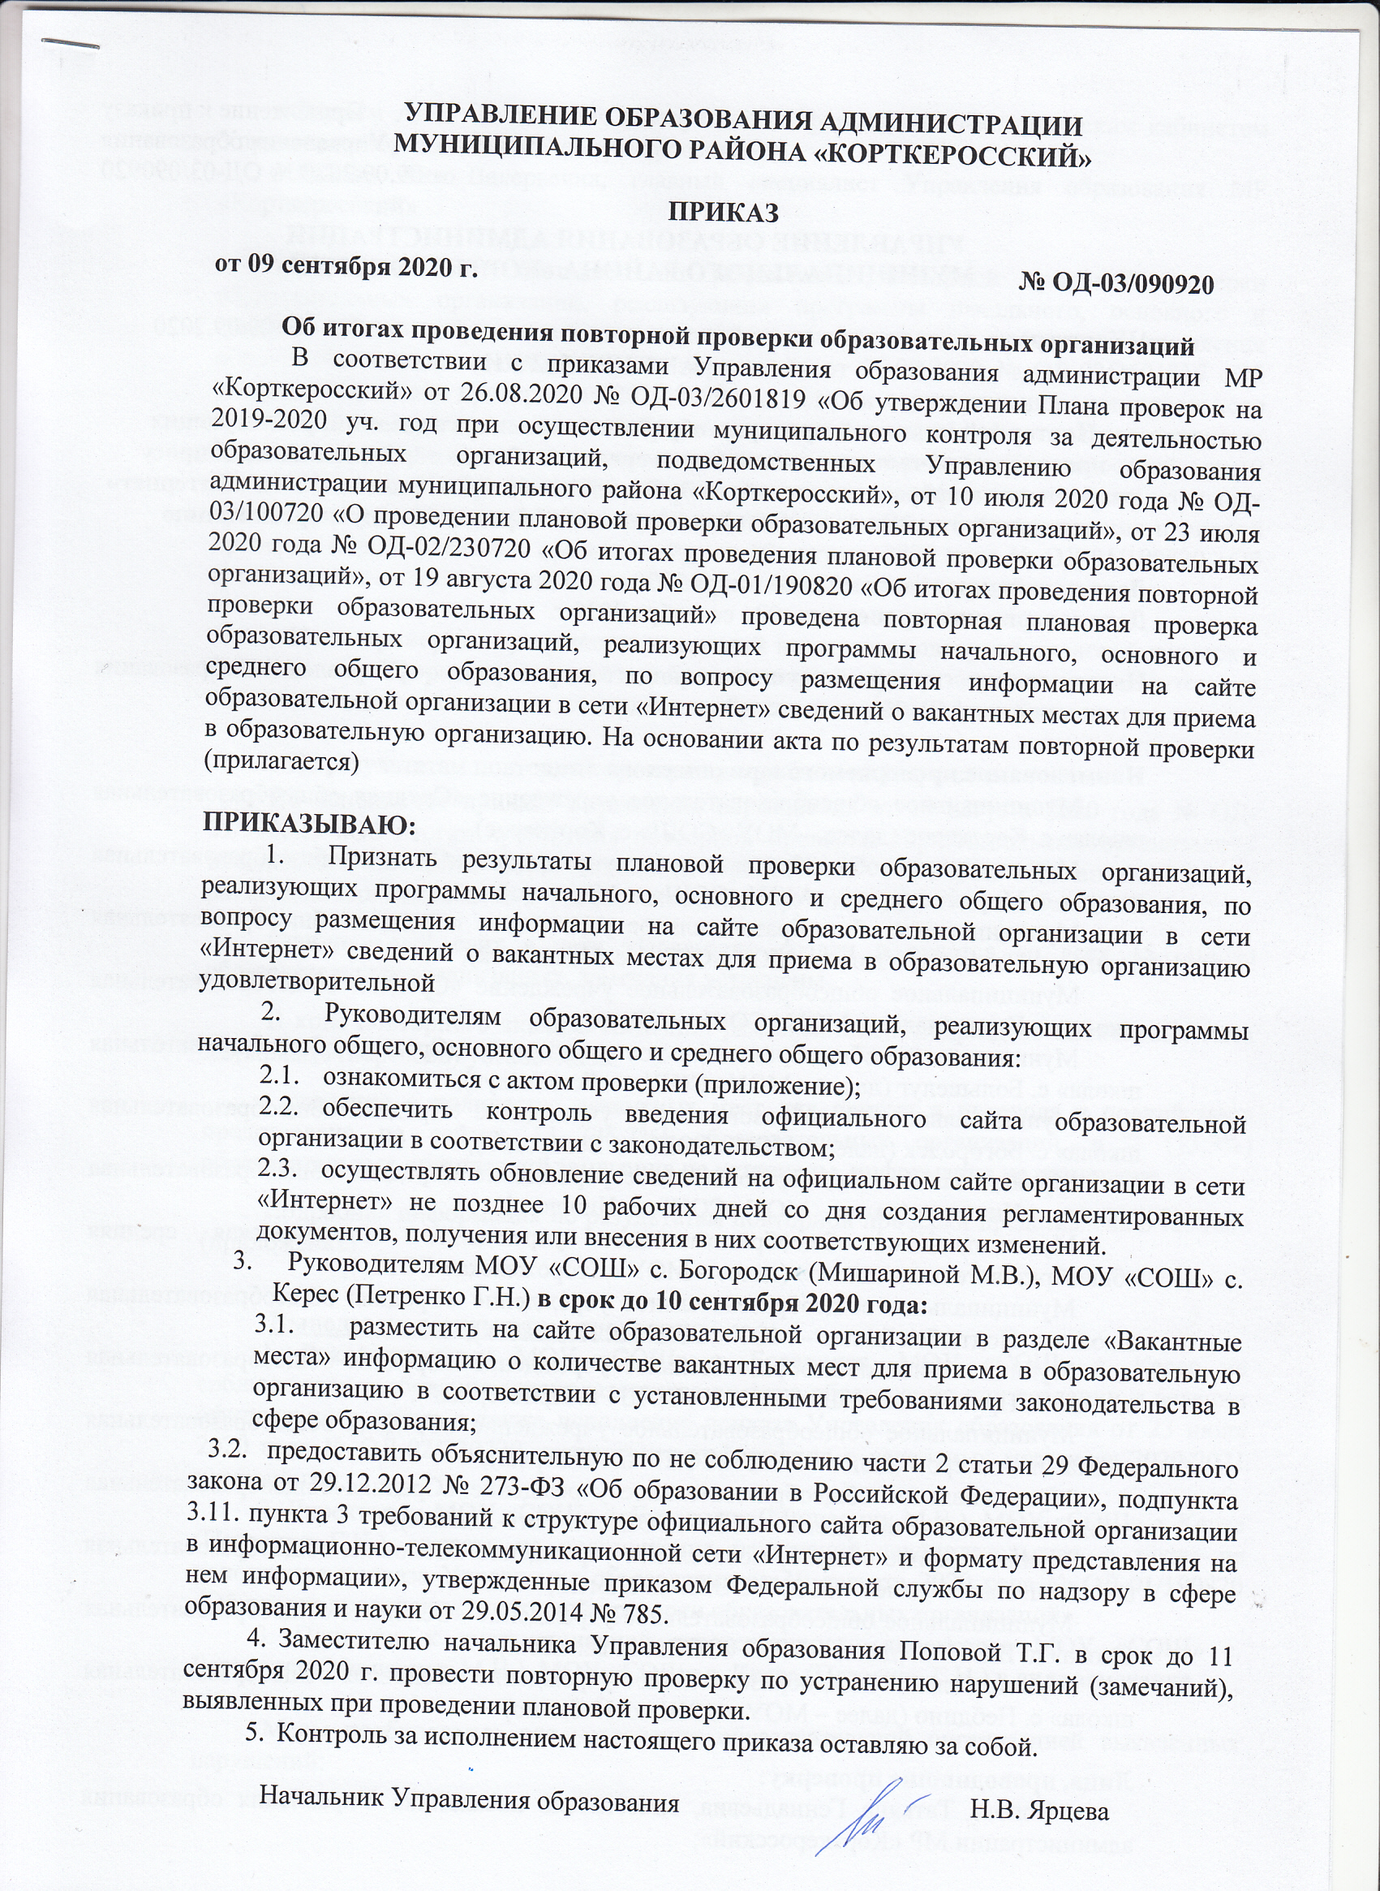
Приложение к приказу
Управления образования
от 09.09.2020 № ОД-03/090920

УПРАВЛЕНИЕ ОБРАЗОВАНИЯ АДМИНИСТРАЦИИ
МУНИЦИПАЛЬНОГО РАЙОНА «КОРТКЕРОССКИЙ»

с. Корткерос 09.09.2020
АКТ ПРОВЕРКИ

Повторной плановой проверки образовательных организаций, реализующих программы начального, основного и среднего общего образования, по вопросу размещения информации на сайте образовательной организации в сети «Интернет» сведений о вакантных местах для приема в образовательную организацию

Дата начала проверки: «07» сентября 2020 г.
Дата завершения проверки: «08» сентября 2020 г.

Наименование органа, осуществляющего проверку - Управление образования администрации МР «Корткеросский»

Наименование проверяемого юридического лица:
Муниципальное общеобразовательное учреждение «Средняя общеобразовательная школа» с. Корткерос (далее – МОУ «СОШ» с. Корткерос),
Муниципальное общеобразовательное учреждение «Средняя общеобразовательная школа» с. Мордино (далее – МОУ «СОШ» с. Мордино),
Муниципальное общеобразовательное учреждение «Средняя общеобразовательная школа» с. Подъельск (далее – МОУ «СОШ» с. Подъельск),
Муниципальное общеобразовательное учреждение «Средняя общеобразовательная школа» с. Керес (далее – МОУ «СОШ» с. Керес),
Муниципальное общеобразовательное учреждение «Средняя общеобразовательная школа» с. Большелуг (далее – МОУ «СОШ» с. Большелуг),
Муниципальное общеобразовательное учреждение «Средняя общеобразовательная школа» с. Богородск (далее – МОУ «СОШ» с. Богородск),
Муниципальное общеобразовательное учреждение «Средняя общеобразовательная школа» с. Нившера (далее – МОУ «СОШ» с. Нившера),
Муниципальное общеобразовательное учреждение «Сторожевская средняя общеобразовательная школа» (далее – МОУ «Сторожевская СОШ»),
Муниципальное общеобразовательное учреждение «Средняя общеобразовательная школа» п. Подтыбок (далее – МОУ «СОШ» п. Подтыбок),
Муниципальное общеобразовательное учреждение «Средняя общеобразовательная школа» п. Приозёрный (далее – МОУ «СОШ» п. Приозёрный),
Муниципальное общеобразовательное учреждение «Средняя общеобразовательная школа» п. Аджером (далее – МОУ «СОШ» п. Аджером),
Муниципальное общеобразовательное учреждение «Средняя общеобразовательная школа» п. Усть-Лэкчим (далее – МОУ «СОШ» п. Усть-Лэкчим),
Муниципальное общеобразовательное учреждение «Основная общеобразовательная школа» п. Намск (далее – МОУ «ООШ» п. Намск),
Муниципальное общеобразовательное учреждение «Основная общеобразовательная школа» п. Визябож (далее – МОУ «ООШ» п. Визябож),
Муниципальное общеобразовательное учреждение «Основная общеобразовательная школа» с. Небдино (далее – МОУ «ООШ» с. Небдино)

Лица, проводившие проверку:
Попова Татьяна Геннадьевна, заместитель начальника Управления образования администрации МР «Корткеросский»;
Шрамм Анна Степановна, заведующий информационно-методическим кабинетом Управления образования МР «Корткеросский»;
Габова Яна Валерьевна, главный специалист Управления образования МР «Корткеросский»

Настоящий акт составлен по результатам повторной плановой проверки образовательных организаций, реализующих программы начального, основного и среднего общего образования, проводимой в соответствии с приказами Управления образования администрации МР «Корткеросский» от 26.08.2020 № ОД-03/2601819 «Об утверждении Плана проверок на 2019-2020 уч. год при осуществлении муниципального контроля за деятельностью образовательных организаций, подведомственных Управлению образования администрации муниципального района «Корткеросский», от 10 июля 2020 года № ОД-03/100720 «О проведении плановой проверки образовательных организаций», от 23 июля 2020 года № ОД-02/230720 «Об итогах проведения плановой проверки образовательных организаций», от 19 августа 2020 года № ОД-01/190820 «Об итогах проведения повторной проверки образовательных организаций».

Цель проверки – устранение замечаний по итогам повторной плановой проверки, размещение информации на сайте образовательной организации в сети «Интернет» сведений о вакантных местах для приема в образовательную организацию.

По результатам повторной проверки установлено следующее.
Во исполнение приказа Управления образования от 19 августа 2020 года № ОД-01/190820 «Об итогах проведения повторной проверки образовательных организаций» информация на сайте образовательных организаций в разделе «Вакантные места» размещена или исправлена в 9 образовательных организациях из 11 необходимых.
Официальный сайт в сети «Интернет» создан и ведется во всех 15 (100%) образовательных организациях, замечания устранены.
В ходе повторного анализа сведений, размещенных в подразделе «Вакантные мета для приема (перевода) установлено:
- сведения о количестве вакантных мест для приема и перевода в полной мере представлена на сайтах 13 (86,7%) образовательных организаций, в 2 (13,3%) образовательных организаций замечания не устранены, информация не размещена.
Подробная информация по результатам повторной проверки представлена в таблице (приложение).

Выводы по результатам проверки:
1. Руководителями МОУ «СОШ» с. Богородск, МОУ «СОШ» с. Керес не соблюдаются требования законодательства в сфере образования при создании и ведении официального сайта, а также исполнение приказа Управления образования от 23 июля 2020 года № ОД-02/230720, отсутствует информация о вакантных местах на 2020-2021 учебный год;
2. Директорам МОУ «СОШ» с. Богородск (Мишарину М.В.), МОУ «СОШ» с. Керес (Петренко Г.Н.), указать на недопущение нарушений законодательства, а также не исполнение приказа Управления образования от 19 августа 2020 года № ОД-01/190820 «Об итогах проведения повторной проверки образовательных организаций».
3. Привлечь к дисциплинарной ответственности директоров МОУ «СОШ» с. Богородск (Мишарину М.В.), МОУ «СОШ» с. Керес (Петренко Г.Н.) в виде замечания.

Меры необходимые для устранения образовательной организацией выявленных нарушений:

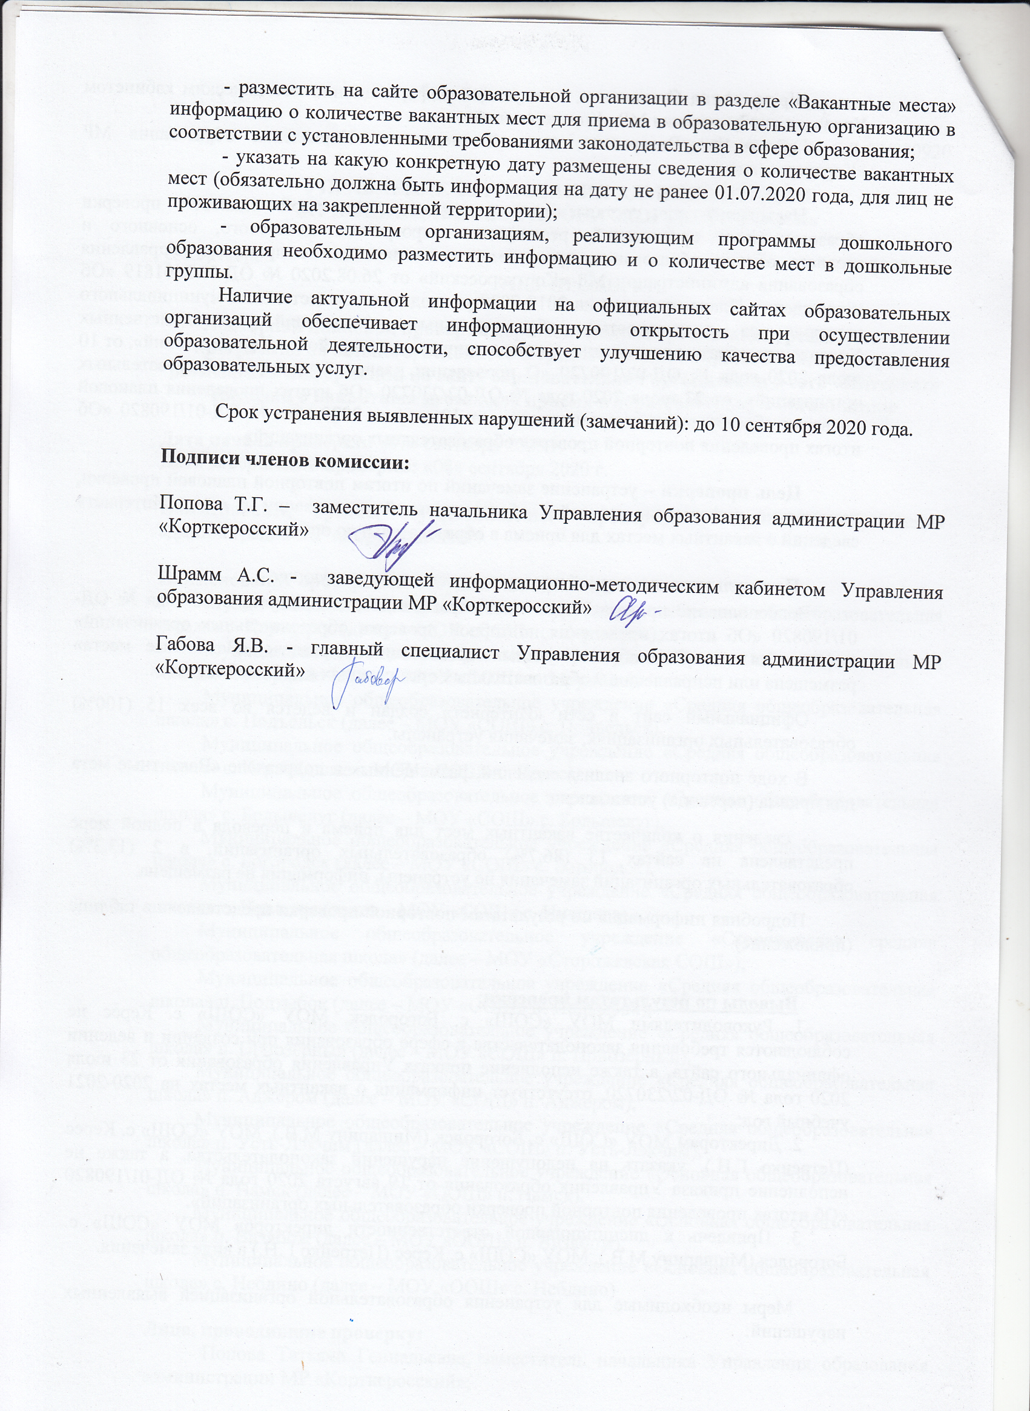
Приложение
к акту проверки от 09.09.2020 г.

Проверка размещения информации на сайте образовательной организации в сети «Интернет» сведений о вакантных местах для приема в образовательную организацию
№ | Полное наименование организации | тип ОО | Наличие официального сайта в сети "Интернет" (да (1)/нет (0) | Наличие специального раздела и подразделов (раздел создан, подраздел имеется (1) / раздел создан, подраздел отсутствует (2)/ раздел отсутствует (0) | наличие регламентированной информации в подразделе "Вакантные места для приема (перевода)" (информация размещена (1) / информация не размещена (0) | Обновление информации на официальном сайте (требование соблюдается (1) / требование не соблюдается (0) | Примечание | Информация по итогам повторной проверки
1 | муниципальное общеобразовательное учреждение "Средняя общеобразовательная школа" п. Аджером | ООО | 1 | 1 | 1 | 1 | В подразделе находится информация о муниципальном задании, рекомендуем перенести данную информацию в другой раздел | исполнено
2 | Муниципальное общеобразовательное учреждение "Средняя общеобразовательная школа" с. Корткерос | ООО | 1 | 1 | 1 | 1
3 | Муниципальное общеобразовательное учреждение "Средняя общеобразовательная школа" с. Богородск | ООО | 1 | 1 | 0 | 0 | отсутствует информация на 2020-2021 учебный год, размещена устаревшая информация | информация не представлена, на сайте не исправлено
4 | Муниципальное общеобразовательное учреждение "Основная общеобразовательная школа" с. Небдино | ООО | 1 | 1 | 1 | 1
5 | муниципальное общеобразовательное учреждение "Средняя общеобразовательная школа" с. Большелуг | ООО | 1 | 1 | 1 | 1
6 | муниципальное общеобразовательное учреждение "Средняя общеобразовательная школа" с. Мордино | ООО | 1 | 1 | 1 | 1 | вакантные места только на 01.01.2020 г., по состоянию на 01.07.2020 информации нет, для лиц не проживающих на закрепленной территории (не обновляется) | исполнено
7 | Муниципальное общеобразовательное учреждение "Средняя общеобразовательная школа" п. Усть-Лэкчим | ООО | 1 | 1 | 1 | 1
8 | муниципальное общеобразовательное учреждение "Основная общеобразовательная школа" п. Намск | ООО | 1 | 1 | 1 | 1 | информация не представлена, сайт открывается, нет информации о вакантных местах в ДОУ, отсутствует возможность проследить обновление информации так как указано количество свободных мест не на конкретную дату | исполнено
9 | муниципальное общеобразовательное учреждение "Средняя общеобразовательная школа" п. Приозёрный | ООО | 1 | 1 | 1 | 1 | нет информации о наличии вакантных мест в ДОУ. | исполнено
10 | муниципальное общеобразовательное учреждение "Сторожевская средняя общеобразовательная школа" | ООО | 1 | 1 | 1 | 1 | указано количество мест только в 7 класс | исполнено
11 | муниципальное общеобразовательное учреждение "Средняя общеобразовательная школа" п. Подтыбок | ООО | 1 | 1 | 1 | 1
12 | Муниципальное общеобразовательное учреждение "Основная общеобразовательная школа" п. Визябож | ООО | 1 | 1 | 1 | 1 | отсутствует возможность проследить обновление информации так как указано количество свободных мест не на конкретную дату, а на 2020-2021 учебный год | исполнено
13 | муниципальное общеобразовательное учреждение "Средняя общеобразовательная школа" с. Керес | ООО | 1 | 1 | 0 | 0 | размещена устаревшая информация. Нет информации о наличии вакантных мест в ДОУ | информация не представлена, замечание не исправлено
14 | Муниципальное общеобразовательное учреждение "Средняя общеобразовательная школа" с. Подъельск | ООО | 1 | 1 | 1 | 1 | отсутствует возможность проследить обновление информации, так как указано количество свободных мест не на конкретную дату, а на 2020-2021 учебный год | исполнено
15 | муниципальное общеобразовательное учреждение "Средняя общеобразовательная школа" с. Нившера | ООО | 1 | 1 | 1 | 1 | размещена устаревшая информация. | исполнено

